Ảnh có chứa mẫu họa

Mô tả được tạo với mức tin cậy cao

**PAKME**

***App tìm chỗ đỗ xe***

MỤC LỤC

1. Giới thiệu dự án 4

2. Các nhân sự tham gia dự án 4

2.1. Thông tin liên hệ phía khách hàng 4

2.2. Thông tin liên hệ phía công ty 4

2.3. Phân chia vai trò của thành viên dự án và khách hàng 4

3. Khảo sát dự án 4

3.1. Yêu cầu khách hàng 4

3.2. Mô hình hoạt động hiện thời – nghiệp vụ 4

3.3. Mô hình hoạt động dự kiến sau khi áp dụng sản phẩm mới 4

3.4. Phân tích ưu điểm/nhược điểm/lợi ích khách hàng 4

4. Ước lượng 4

4.1. Ước lượng tính năng 4

4.2. Ước lượng cách tích hợp hệ thống 4

4.3. Ước lượng thời gian 4

4.4. Ước lượng rủi ro 4

4.5. Xác định các hạng mục kiểm thử 4

4.6. Ước lượng cách thức triển khai/cài đặt 4

5. Ước lượng giá thành 4

6. Phân chia các giai đoạn chính 5

7. Phân tích thiết kế 5

7.1. Mô hình tích hợp phần cứng/phần mềm 5

7.2. Giao diện 5

7.3. Cơ sở dữ liệu 5

7.4. Mạng 5

7.5. Tương tác người dùng 5

7.6. Đặc tả giao diện API (interface) 5

7.7. Bảo mật 5

7.8. Sao lưu phục hồi 5

7.9. Chuyển đổi dữ liệu 5

8. Danh mục tài liệu liên quan 5

Phiên bản tài liệu

|  |  |  |  |  |
| --- | --- | --- | --- | --- |
| **Ngày lập** | **Mô tả thay đổi** | **Phiên bản** | **Người lập** | **Người duyệt** |
| **16/12/2018** | Bản demo | 1.0 | Đỗ Thiện Quang | Nguyễn Tùng Lâm |
|  |  |  |  |  |
|  |  |  |  |  |
|  |  |  |  |  |
|  |  |  |  |  |
|  |  |  |  |  |
|  |  |  |  |  |
|  |  |  |  |  |
|  |  |  |  |  |
|  |  |  |  |  |

# Giới thiệu dự án

Đỗ xe trong vòng “1 nốt nhạc”.

Bạn không còn phải lo chạy loanh quanh thành phố để tìm bãi đỗ xe còn chỗ trống, không phải lo lắng vì đỗ xe sai quy định, không lo sợ chi phí cao, không phải dùng “chiêu” mở đèn khẩn cấp hay mở cốp xe khi đậu nơi trái quy định. Với PakMe bạn chỉ cần nhập điểm đến, PakMe sẽ cung cấp chi tiết về nơi đậu xe gần nhất.

Những tính năng mà PakMe mang lại như :

* Tìm kiếm bãi đỗ xe
* Hiển thị thông tin bãi đỗ xe
* Chỉ đường tới bãi đỗ xe
* Tích hợp cộng đồng: user có thể thêm địa điểm, phản hồi về các địa điểm
* Hỗ trợ đặt trước chỗ khi thanh toán bằng ví điện tử LaqPay
* Nhường lại chỗ cho người khác

PakMe- app của tương lai.

# Các nhân sự tham gia dự án

## Thông tin liên hệ phía khách hàng

* Ông: Trần Cảnh Tuấn

Số điện thoại : 0362894567

Email: tuantc@gmail.com

* Ông: Phí Đức Hoàng

Số điện thoại : 0810081008

Email:hoangpd_0810@gmail.com

* Bà: Lại Thị Hương

Số điện thoại : 0388888888

Email: huonglt@gmail.com

## Thông tin liên hệ phía công ty

* Ông: Nguyễn Tùng Lâm

Số điện thoại: 0369696969

Email: lamnt@laq.com

* Ông: Trần Văn An

Số điện thoại: 0312344321

Email: antv@laq.com

* Ông: Đỗ Thiện Quang

Số điện thoại: 0368226868

Email: quangdt@laq.com

## Phân chia vai trò của thành viên dự án và khách hàng

* Khách hàng :
* Ông: Trần Cảnh Tuấn

Vai trò : Phê duyệt dự án

* Ông: Phí Đức Hoàng

Vai trò : Quản lý tiến độ

* Bà: Lại Thị Hương

Vai trò : Quản lý ngân sách cho dự án

* Công ty :
* Ông: Nguyễn Tùng Lâm

Vai trò : Quản lý dự án, lập trình viên

* Ông: Trần Văn An

Vai trò : Sale, lập trình viên

* Ông: Đỗ Thiện Quang

Vai trò : Tester

# Khảo sát dự án

## Yêu cầu khách hàng

* Ứng dụng có thể chạy được trên android và ios
* Tìm vị trí các bãi đỗ xe ở gần
* Thông tin của bãi đỗ xe

## Mô hình hoạt động hiện thời – nghiệp vụ

Lái xe

Không tìm thấy

Tìm kiếm bãi đỗ xe

Hết chỗ trống

Tìm thấy

Kiểm tra bãi đỗ xe

Còn chỗ trống

Đỗ Xe

* Người lái xe di chuyển để tìm kiếm bãi đỗ xe
* Nếu tìm thấy bãi đỗ xe, sẽ kiểm tra xem bãi còn chỗ để xe hay không, nếu có thì đõ xe, ngược lại nếu không có lại tiếp tục tìm kiếm bãi đỗ xe
* Trung bình một người cần 30 phút để đỗ được xe của mình trong trung tâm thành phố lớn.

## Mô hình hoạt động dự kiến sau khi áp dụng sản phẩm mới

* Người dùng tìm kiếm thông tin về bãi đỗ xe, gửi yêu cầu lên server, server trả về thông tin của bãi đỗ xe.
* Người dùng đặt chỗ qua ứng dụng hoặc được ứng dụng chỉ đường đi đến baĩ đỗ xe.

Máy chủ

Tìm kiếm chỗ đỗ xe qua ứng dụng

Bãi đỗ xe

## Phân tích ưu điểm/nhược điểm/lợi ích khách hàng

* Ưu điểm :
* Tiết kiệm thời gian, công sức
* Kiếm thêm thu nhập bằng cách nhượng lại chỗ đỗ xe.
* Nhược điểm :
* Yêu cầu người dùng phải có thiết bị kết nối internet

# Ước lượng

## Ước lượng tính năng

* App:
* Đăng nhập
* Tích hợp google map
* Tích hợp tìm kiếm bằng giọng nói
* Liên kết ví điện tử
* Phản hồi , đánh giá, thêm mới địa chỉ đỗ xe
* Đặt trước chỗ đỗ xe
* Nhường chỗ đỗ xe
* Server:
* Lưu thông tin các bãi đỗ xe trong cơ sở dữ liệu
* Xử lý yêu cầu được gửi lên từ app.
* Cập nhật cơ sở dữ liệu 2 ph mỗi lần

## Ước lượng thời gian

|  |  |  |
| --- | --- | --- |
| STT | Thời gian | Công việc |
| 1 | 2 tháng | Khảo sát, đánh giá, phân công công việc |
| 2 | 2 tháng | Xây dựng dự án |
| 3 | 2 tháng | Kiểm thử và lắp đặt |

## Ước lượng rủi ro

* Người dùng không có mạng internet
* Nhiều người cùng đặt chỗ 1 lúc
* Server bị tấn công
* Các thiết bị cài đặt tại bãi đỗ xe bị hỏng

## Xác định các hạng mục kiểm thử

* Kiểm thử cài đặt ứng dụng trên các nền tảng mobile khác nhau
* Kiểm thử việc kết nối gửi nhận dữ liệu giữa app và server
* Kiểm thử việc đồng bộ dữ liệu

## Ước lượng cách thức triển khai/cài đặt

|  |  |
| --- | --- |
| Hạng mục | Kết nối |
| Thiết bị tại bãi đỗ xe | Server |
| Server | Cơ sở dữ liệu |
| Thiết bị người dùng | Server |

# Ước lượng giá thành

|  |  |
| --- | --- |
| Chi phí | Tiền |
| Chi phí khảo sát | 100 000 000 đ |
| Chi phí phát triển | 1 000 000 000 đ |
| Chi phí kiểm thử | 50 000 000 đ |
| Chi phí vận hành | 200 000 000 đ |
| Chi phí quản lý | 50 000 000 đ |
| Chi phí hành chính | 50 000 000 đ |
| Chi phí bảo hành và sửa chữa hàng năm | 300 000 000 đ |
| Tổng | 1 750 000 000 đ |

# Phân chia các giai đoạn chính

|  |  |  |  |  |
| --- | --- | --- | --- | --- |
| STT | Thời gian | Công việc | Kết quả | Số tiền cần thanh toán |
| 1 | 1 tháng | Khảo sát vị trí, thông tin về bãi đỗ xe | Có 1 bản cứng dữ liệu của từng bãi đỗ xe | 150 000 000 đ |
| 2 | 1 tháng | Thuyết phục chủ bãi đỗ xe hợp tác | Danh sách các bãi đỗ xe hợp tác | 200 000 000 đ |
| 3 | 1 tháng | Xây dựng 1 vài tính năng cho ứng dụng | Demo 1 vài tính năng của ứng dụng | 150 000 000 đ |
| 4 | 0.5 tháng | Xây dựng server, xử lý kết nối, | Đưa ra demo các tính năng | 500 000 000 đ |
| 5 | 2 tháng | Lắp đặt các thiết bị | Các thiết bị được lắp đặt | 500 000 000 đ |
| 6 | 0.5 tháng | Kiểm thử hoàn thiện dự án | Áp dụng thực tế | 200 000 000 đ |

# Phân tích thiết kế

## Mô hình tích hợp phần cứng/phần mềm

SERVER

Camera

Thiết bị xử lý dữ liệu

Cảm biến

Ứng dụng

## Giao diện

* Giao diện ứng dụng

Ảnh có chứa ảnh chụp màn hình

Mô tả được tạo với mức tin cậy rất cao

* Giao diện đăng nhập

Ảnh có chứa ảnh chụp màn hình

Mô tả được tạo với mức tin cậy rất cao

* Giao diện tìm kiếm

Ảnh có chứa văn bản, bản đồ

Mô tả được tạo với mức tin cậy rất cao

* Giao diện chọn 1 bãi đỗ xe

Ảnh có chứa văn bản

Mô tả được tạo với mức tin cậy cao

* Giao diện thông tin bãi đỗ xe

Ảnh có chứa ảnh chụp màn hình

Mô tả được tạo với mức tin cậy rất cao

* Giao diện đặt chỗ

Ảnh có chứa ảnh chụp màn hình

Mô tả được tạo với mức tin cậy rất cao

* Giao diện Chỉ đường

Ảnh có chứa ảnh chụp màn hình

Mô tả được tạo với mức tin cậy cao

* Giao diện nạp tiền vào ví điện tử

Ảnh có chứa ảnh chụp màn hình

Mô tả được tạo với mức tin cậy rất cao

## Cơ sở dữ liệu

User

n

1

Bãi đỗ xe

## Mạng

* Hệ thống được kết nối với nhau bằng mạng internet.
* Các server kết nối với client thông qua mạng internet
* Hệ thống tổ chức theo mô hình client/Server

## Tương tác người dùng

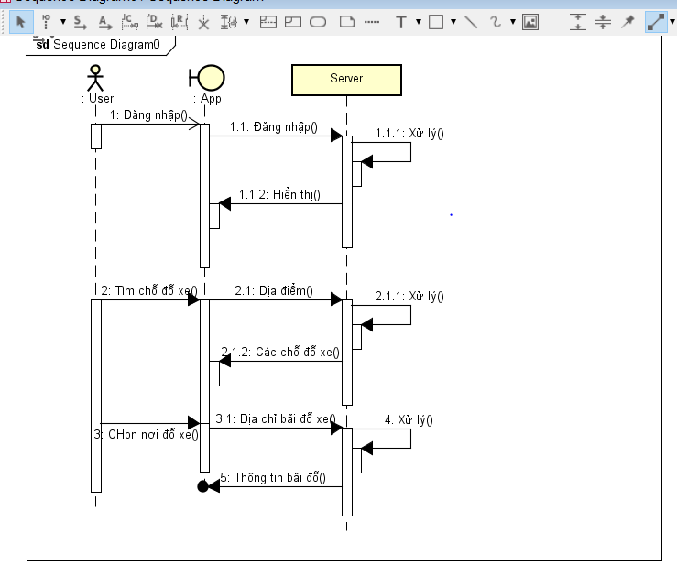

## Đặc tả giao diện API (interface)

* Đặc tả giao diện đăng nhập:
* 2 Trường nhập username và password
* Tích hợp đăng nhập bằng Facebook hoặc Google
* Quên mật khẩu
* Đặc tả giao diện tìm kiếm
* 1 trường tìm kiếm ở phía trên của app
* 1 button liên kết tới tùy chọn của user
* Hiển thị các bãi đỗ xe trong khu vực kèm theo màu sắc (xanh-vàng-đỏ)

## Bảo mật

* Bảo mật thông tin của khách hàng
* Sử dụng https để truyền dữ liệu
* Xác thực người dùng

## Sao lưu phục hồi

Sử dụng giải pháp sao lưu và phục hồi dữ liệu Actifio:tích hợp các dịch vụ đám mây như AmazonS3,Google Cloud,….

* Sao lưu gia tăng mãi mãi bằng cách sử dụng theo dõi khối thay đổi độc quyền Actifio (CBT), giảm cửa sổ sao lưu và tác động lên sản xuất lên tới 10x.
* Ứng dụng sao lưu đồng nhất bằng cách sử dụng API Microsoft VSS cho MS SQL & Exchange, API DB gốc cho các cơ sở dữ liệu khác như DB2, MySQL, PostgreSQL,…
* Khả năng phục hồi nhanh có thể mở rộng ngay cả đối với nhiều cơ sở dữ liệu có kích thước TB là có thể nhờ công nghệ ảo hóa dữ liệu Actifio.

## Chuyển đổi dữ liệu

* Dữ liệu sẽ được lưu dưới các dạng khác nhau như text,mysql…
* Chúng ta có thể chuyển đổi dễ dàng giữa các hệ thống

# Danh mục tài liệu liên quan